BAB II

LANDASAN TEORI

Kajian penelitian sejenis
Begitu pentingnya manajemen sumber daya manusia khususnya proses penerimaan tenaga kerja menyebabkan banyak orang melakukan penelitian mengenai sistem penerimaan tenaga kerja, diantaranya:
2.1.1. Juniar Sofiyanti(2014)
Dengan judul Rancang Bangun Sistem Informasi Penerimaan Karyawan Berbasis Web yang melakukan studi kasus di PT Desalite Esbang Jaya. Penelitian yang dilakukan olehnya berfokus kepada membuat sistem berbasis web untuk menekan biaya yang dikeluarkan saat proses penerimaan berlangsung, mencegah filling cabinet, mempermudah pencarian data, dan mempermudah calon karyawan dalam melakukan pendaftaran. Sistem yang dibuat olehnya mampu menyelesaikan masalah yang ada. Kelamahan dari sistem ini adalah butuhnya sistem keamanan dari data-data yang ada, serta butuh beberapa update karena sistem masih belum optimal.
2.1.2 R. Areta Reza Pradana(2013)
Dengan judul Sistem Informasi Manajemen Asisten Dosen Berbasis WEB “SIMASDOS”. Penelitian yang dilakukan olehnya berfokus kepada pembuatan sistem manajemen asisten dosen agar lebih tertata dan terstruktur. Kelemahan dari sistem ini adalah kurangnya pilihan untuk memasukkan persyaratan untuk mendaftar menjadi asisten dosen serta pada proses seleksi berlangsung otomatis dengan mengandalkan nilai saja. Ini membuat dosen susah untuk memasukkan mahasiswa yang diinginkan untuk menjadi asisten nya.
2.1.3 Lucky Mayang Asih(2012)
Dengan judul Pembuatan Sistem Informasi Penerimaan Karyawan Baru Berbasis Web di Putra Mandiri yang melakukan studi kasus di perusahaan Putra Mandiri. Penelitian yang dilakukan olehnya berfokus pada pembuatan website Penerimaan Karyawan Baru untuk mempermudah proses penerimaan karyawan baru di Putra Mandiri yang semula dilakukan secara manual jadi sistem online. Kelemahan sistem ini adalah pada bagian pelaporan masih belum lengkap dan banyak yang belum di laporkan.
2.1.4 Kelebihan Sistem Yang akan di Buat Dari Sistem Yang Sudah Ada
Website yang nantinya akan dibuat dapat mempercepat keluarnya pengumuman informasi penerimaan asisten, peningkatan kecepatan proses pendaftaran, mempermudah penjadwalan wawancara, pemberian jadwal wawancara bisa dilakukan secara online. daftar mahasiswa yang diterima menjadi asisten akan diumumkan di website.

Sistem Informasi
Menurut Tata Sutabri, S.Kom., M.SI(2016:40) sistem informasi adalah suatu sistem di organisasi yang mempertemukan kebutuhan pengolahan transaksi harian yang mendukung fungsi operasi organisai yang bersifat manajerial dengan kegiatan strategi dari suatu organisasi untuk menyediakanpadapihak luar tertentu dengan laporan-laporan yang diperlukan.

2.3 Pengertian web
Menurut buku Kitab Suci WEB Programing(2011:11) adalah suatu sistem yang berkaitan degan dokumen digunakan sebagai media untuk menampilkaan teks, gambar, multimedia, dan lainnya pada jaringan internet.

2.3 Html
Menurut buku Kitab Suci Programing(2011:19) HyperText Markup Language adalah bahasa yang digunakan pada dokumen web sebagai bahasa untuk pertukaran dokumen web. Struktur dokumen Html terdiri dari tag pembukaan dan tag penutup.

2.5 PHP
Menurut buku Kitab Suci Programing(2011:49) PHP adalah premrograman interprenter yaitu proses penerjemahan baris kode sumber menjadi kode mesin yang dimengerti komputer secara langsung pada saat baris kode dijalankan.
Tata bahasa penulisan baris kode PHP terdiri dari dua bentuk yaitu baris kode menggunakan format PHP maupun penulisan kdoe dengan format campuran antara Html dan PHP(2011:51).

2.6 Mysql
Menurut Kustiyahningsih (2011:145), “MySQL adalah sebuah basis data yang mengandung satu atau sejumlah table. Tabel terdiri dari atas sejumlah baris dan kolom.

2.7 CodeIgniter
Menurut Wismakarma (2012:2), “Codeigniter adalah sebuah framework untuk web yang dibuat dalam format PHP. Format yang dibuat ini selanjutnya dapat digunakan unutk membuat sistem aplikasi yang kompleks,”

2.8 XAMPP
XAMPP adalah salah satu paket installasi Apache, PHP dan MySQL instant yang dapat digunakan untuk membantu proses installasi ketiga produk tersebut. Selain paket installasi instant XMPP versi 3.0.12. Dan yang terpenting, XAMPP bersifat gratis untuk digunakan.

2.9 Struktur Organisasi
STIKI merupakan lembaga pendidikan tinggi yang memfokuskan diri pada bidang teknologi informasi. Pada proses perkulihan, dosen akan dibantu oleh biro-biro yang mendukung proses perkuliahan. Berikut adalah struktur organisasi di STIKI Malang:
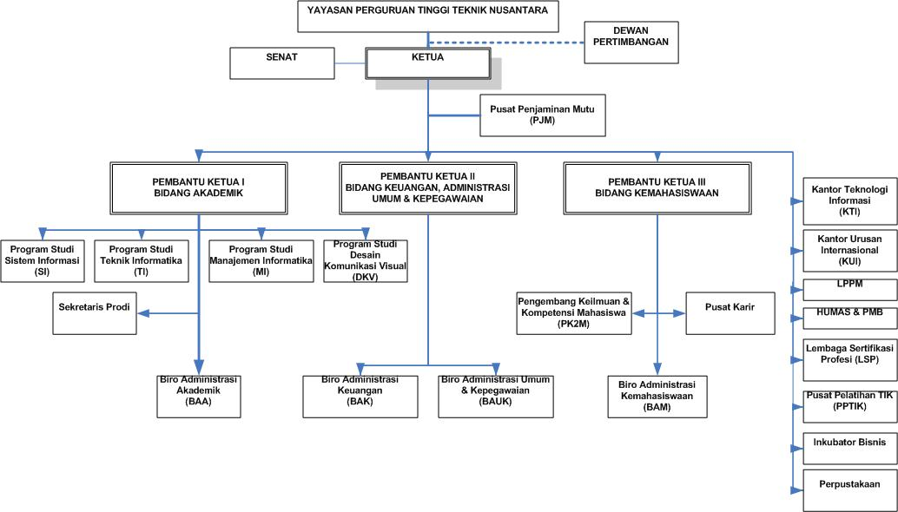Gambar 1.1 Struktur organisasi STIKI Malang
Dalam perkuliahan khususnya praktikum, dosen akan dibantu oleh asisten dosen dalam tugasnya mengajar. Asisten dosen memiliki masa bertugas selama satu semester. BAUK(Biro Administrasi Umum dan Kepegawaian) bertugas membuka penerimaan asisten setiap semester. Struktur organisasi dari BAUK adalah sebagai berikut:
Ka. BAUK
Diah Arifah P., S.Kom, M.T

Koordinator Kepegawaian
Dewi Anita, S.E

Staff BAUK
Naomi

Gambar 1.2 struktur organisasi BAUK
Tugas dan wewenang BAUK dalam penerimaan asisten dosen:
- Ketua menerima permintaan asisten dosen dan membukakan lowongan asisten dosen.
- Koordinator pegawai Membuat laporan permintaan dan pengumuman lowongan.
- Ketua membuka pendaftaran asisten dosen.
- Koordinator pegawai Melakukan seleksi dokumen pendaftar asisten dosen.
- Koordinator Pegwaai Membuatkan jadwal wawancara antara mahasiswa, BAUK, dan Dosen.
- Ketua melakukan wawancara kepegawaian dengan calon asisten dosen.
- Koordinator pegawai membuat laporan mahasiswa yang diterima menjadi asisten dosen.

2.10 Prosedur Penerimaan asisten dosen
Prodi akan melakukan permintaan asisten dosen kepada BAUK, kemudian BAUK akan mengumumkan penerimaan serta membuka pendaftaran asisten dosen. Dalam melakukan pendaftaran asisten dosen, ada syarat-syarat yang harus dipenuhi yaitu:
- Minimal IPK 3.
- Minimal nilai matakuliah yang diampu adalah A
- Menyertakan dokumen transkrip, KTP, KTM, dan surat lamar kerja
Prosedur pendaftaran asisten dosen adalah sebagai berikut:
- Mahasiswa diperbolehkan melamar menjadi asisten dosen selama periode pendaftaran dibuka.
- Mahasiswa melakukan pendaftaran dengan datang langsung ke Unit BAUK dan menyerahkan langsung dokumen-dokumen yang dibutuhkan.
- Unit BAUK akan mempertimbangkan dokumen-dokumen pendaftar, apabila telah memnuhi persyaratan, maka pendaftar akan dihubungi lewat telepon atau sms.
- Pendaftar yang telah mendapatkan jadwal wawancara harus datang dan memenuhi panggilan wawancara
- Apabila mahasiswa mendapatkan jadwal asistensi, maka mahasiswa tersebut telah diterima menjadi asisten dosen.

